Перелік змін
внесених до тендерної документації закупівлі
«Конденсатори електричні» ,
код ДК 021:2015 «3171000-6 Електронне обладнання»,
UA-2023-06-08-011441-a
Затверджено протоколом УО № 229 від 12.06.2023р.
Внесені зміни:
1) в додатку 2 до до тендерної документації позиція 3 таблиці замінити «Конденсатор GMK P 900-500JBY, 500 мкF, 900V» на «Конденсатор GMKP9 900-500IBY, 500 мкF, 900V»
2) в додатку 2 до до тендерної документації позиція 6 таблиці замінити «Конденсатор GMKP 920-320JBY, 320 мкF, 900V» на «Конденсатор GMKP9 920-320IBY, 320 мкF, 920V»
3) в додатку 2 до до тендерної документації додати мал.1
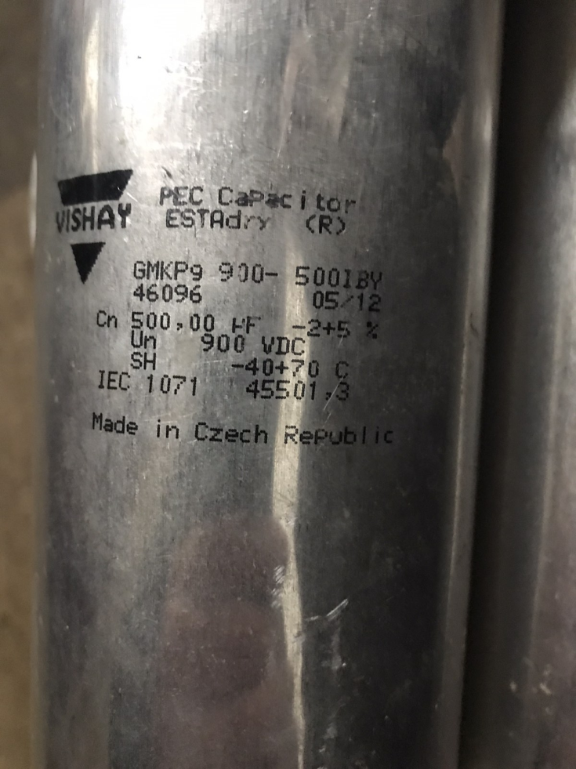
4) в додатку 2 до до тендерної документації додати мал.2
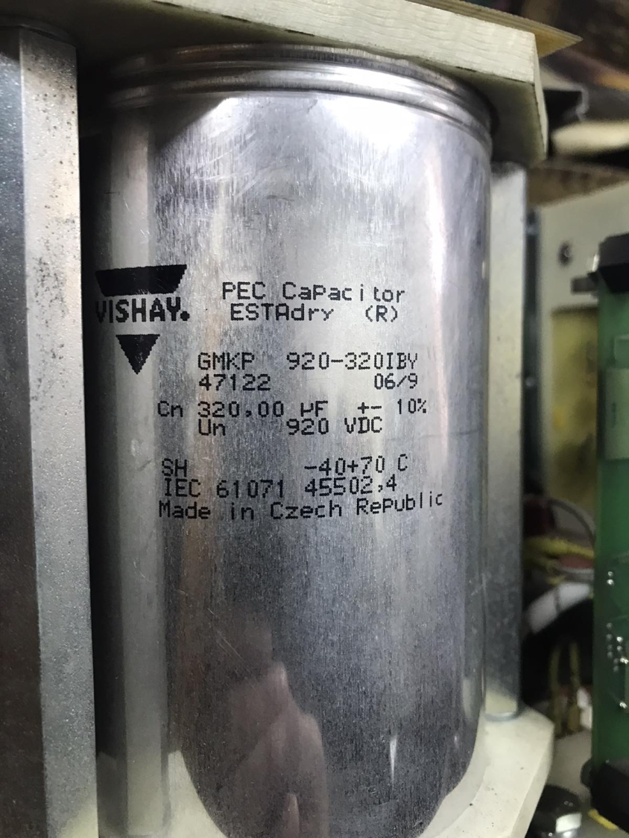
5) В тендерній документації Розділ IV, п.1 дату «16.06.2023» замінити на «17.06.2023»
6) в оголошенні Кінцевий строк подання тендерних пропозицій «16.06.2023» замінити на «17.06.2023»
7) в оголошенні замінити «Конденсатор GMK P 900-500JBY, 500 мкF, 900V» на «Конденсатор GMKP9 900-500IBY, 500 мкF, 900V»
8) в оголошенні замінити «Конденсатор GMKP 920-320JBY, 320 мкF, 900V» на «Конденсатор GMKP9 920-320IBY, 320 мкF, 920V»

